Однажды вечером передо мной встал вопрос: как систематизировать теорию по теме «Свойства четырехугольников»? Как еще раз показать, что квадрат обладает всеми свойствами параллелограмма? И тогда мне пришло в голову сделать карточки с названиями четырехугольников и много-много карточек с различными их свойствами. Задача проста: каждому четырехугольнику соотнести все свойства, которые ему подходят. Оригинально? Навряд ли. Детям понятно? Да. Работает? Как оказалось, очень даже.
На следующий день ученики в парах раскладывали карточки, спорили, уточняли, почему так много повторяющихся карточек со свойствами, а я была приятна удивлена, что задание на обобщение теории может так мотивировать. Я сделала фото результатов работы каждой пары, что позволило поставить отметки за это задание, после чего все вместе обсудили это упражнение.
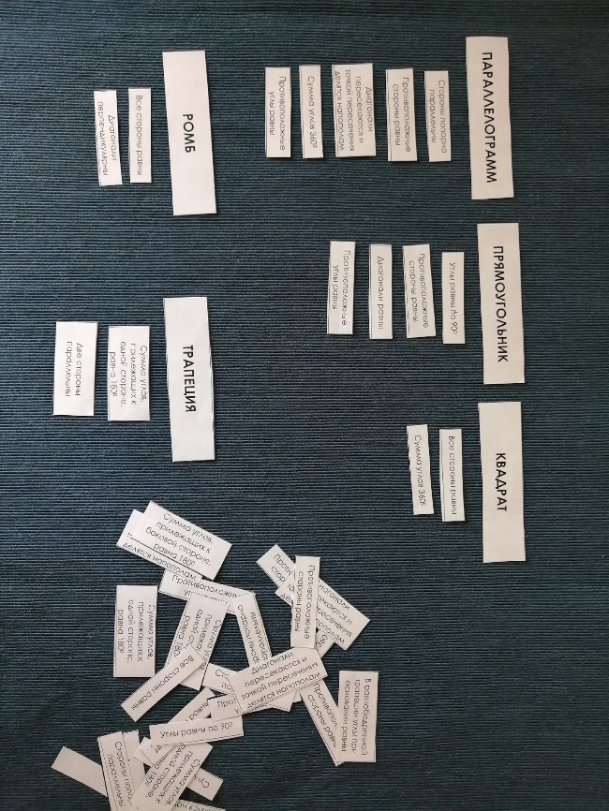
После этого урока я стала включать подобные упражнение в другие уроки. Вот некоторые придуманные мной варианты.
Теория вероятностей: разложить события на достоверные, невозможные, случайные; совместные и несовместные.
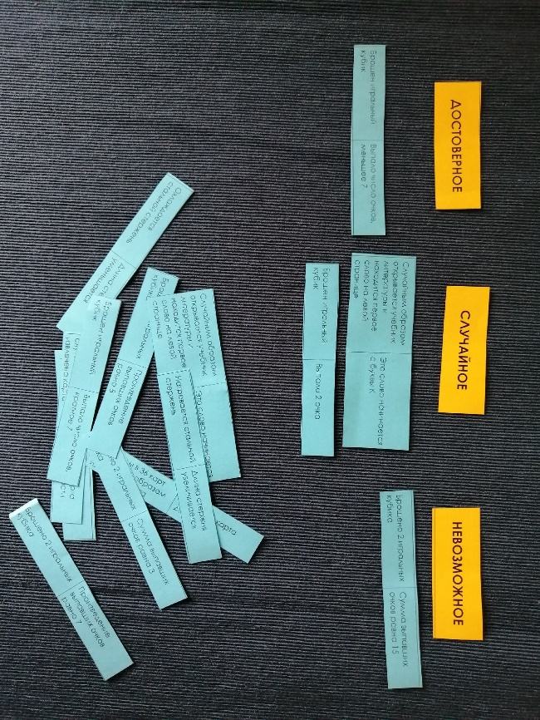
Свойства параллелограмма: разложить утверждения на две группы (верные и неверные).
Формулы сокращенного умножения: объединить выражения в пары (до применения формулы и после). В этом случае карточек сделано избыточно, включены карточки с популярными ошибками в применении формул. Упражнение должно давать повод для обсуждения.
Линейные уравнения: сопоставить уравнение и его решение. В данном упражнении лишних карточек нет, а уравнения подобраны таким образом, чтобы при неверном решении (с учетом популярных ошибок) у нескольких уравнений совпадал корень, что стимулирует ребят перепроверять свои решения.
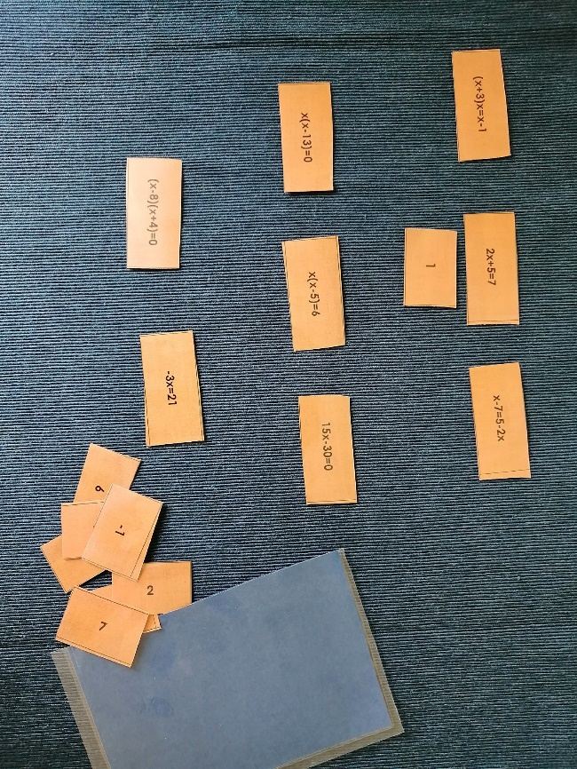
Линейные неравенства: сопоставить неравенство, его решение, интервал и графическое представление на числовой оси.
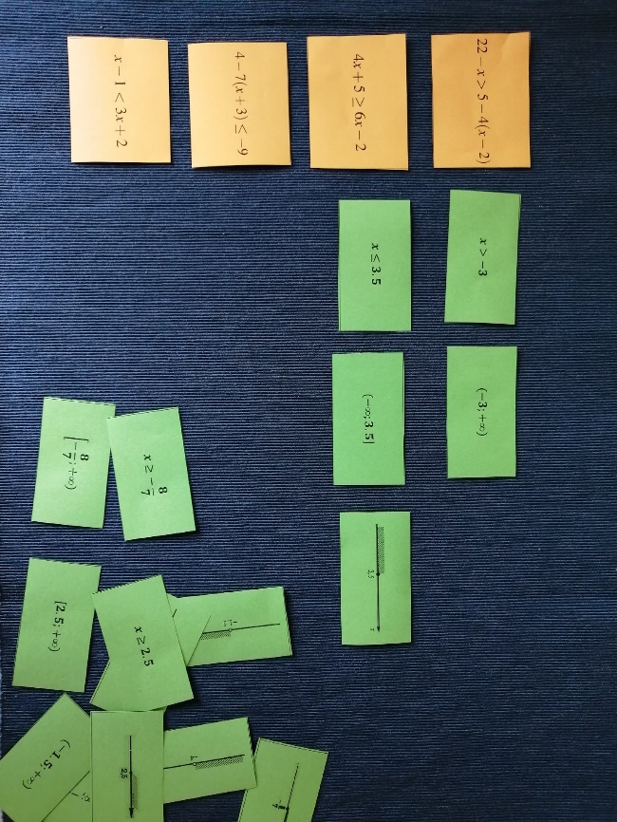
В зависимости от учебной цели, времени и объема заданий ребята работали индивидуально, в парах или в небольших группах, что добавляет к предметным результатам метапредметные.
Карточки можно заламинировать, сделать многоразовыми, создать специальное поле, на котором ребята будут их раскладывать, хранить их скрепленные скрепкой или сделать конверты. Если ребенок работает индивидуально, то можно получить по итогу аппликацию, которая будет потом украшать кабинет или сохраниться у ученика. Все зависит от наличия времени на уроке и материальных возможностей.
Еще одно применение карточек – рефлексия на уроке: разложить результаты, используемые инструменты в порядке значимости и полезности, распределить предметные результаты урока по группам в зависимости от степени достижения в рамках урока и т.д.
С карточками работают на многих уроках, по-моему, учителя иностранных языков мастера в этом, а использование карточек на уроках математики не всегда очевидно. Однако практика показала, что во многих темах подобным образом можно разнообразить систематизацию и повторение материала, проверку знаний учеников. Мне кажется, учителям математики стоит присмотреться к этому инструменты поближе.

